1. 先决条件：win10、必须启用Hyper-V和Containers Windows功能。
2. 双击exe安装docker桌面，参考<https://docs.docker.com/docker-for-windows/install/>，并设置对话框

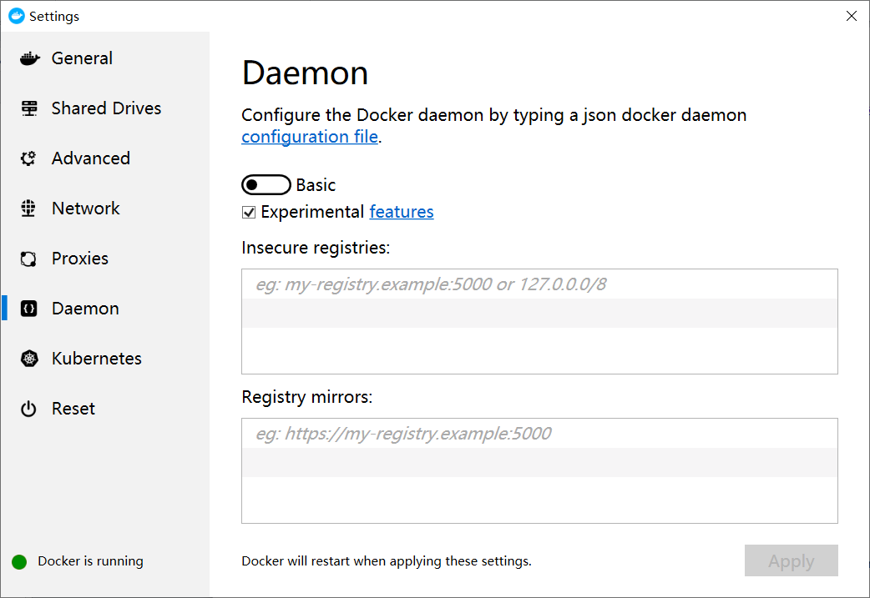

需要选中experimental

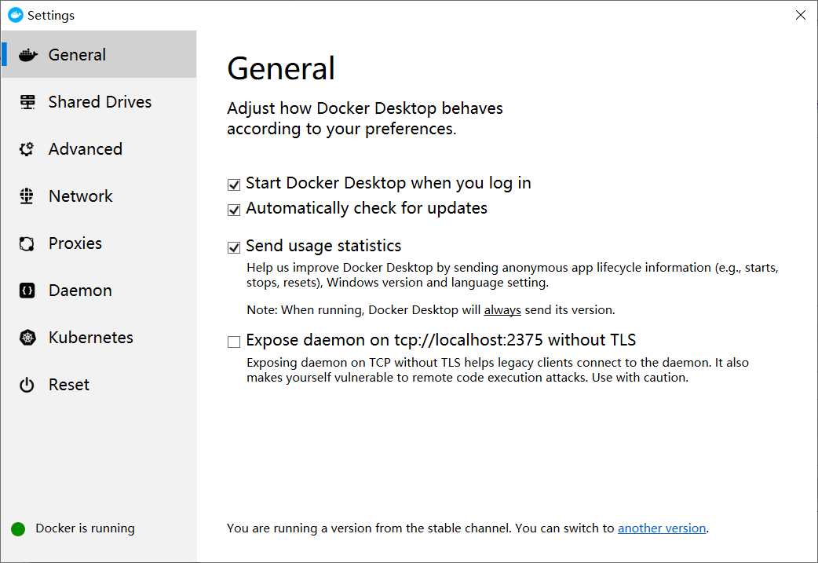

1. 注册aliyun，可以用支付宝账号
2. 登陆后搜索**容器镜像服务，选择镜像加速器，并设置到docker如下**

登陆阿里云后找到aliyun，控制台

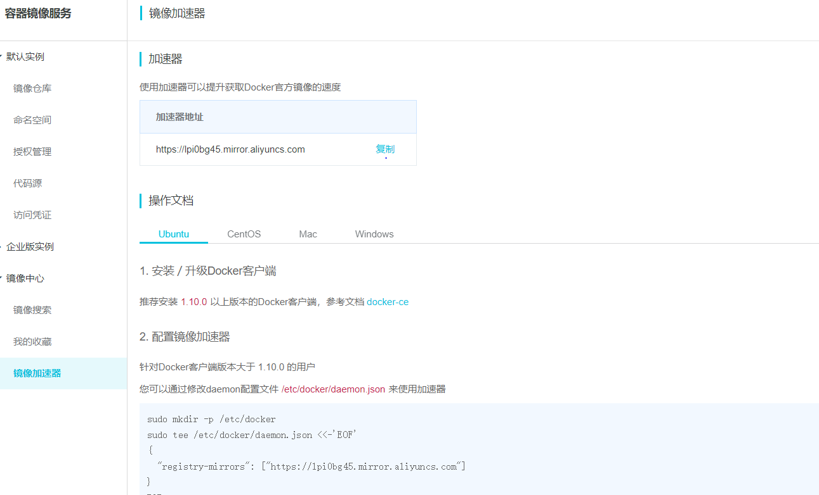

1. 以管理员身份（管理员是用的linux系统,普通的是用windows系统）重启docker，参考地址<https://hub.docker.com/r/oracleinanutshell/oracle-xe-11g> 安装oracle

docker pull oracleinanutshell/oracle-xe-11g

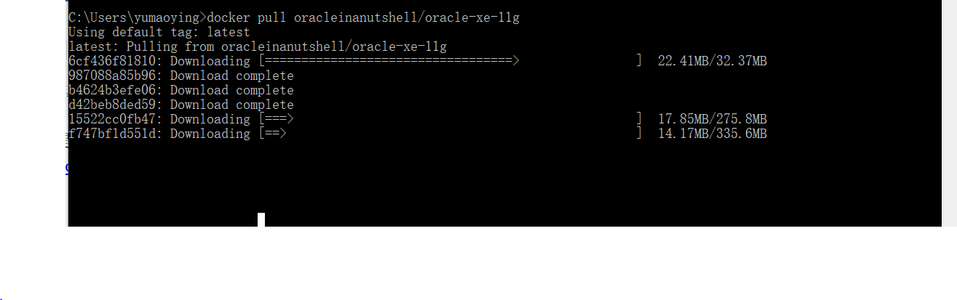

启动

docker run -d -p 49161:1521 oracleinanutshell/oracle-xe-11g

远程连接可通过以下方式启动

docker run -d -p 49161:1521 -e ORACLE_DISABLE_ASYNCH_IO=true oracleinanutshell/oracle-xe-11g

异步刷新磁盘

docker run -d -p 49161:1521 -e ORACLE_ALLOW_REMOTE=true oracleinanutshell/oracle-xe-11g

上述命令执行后，可通过 docker ps 查看进程

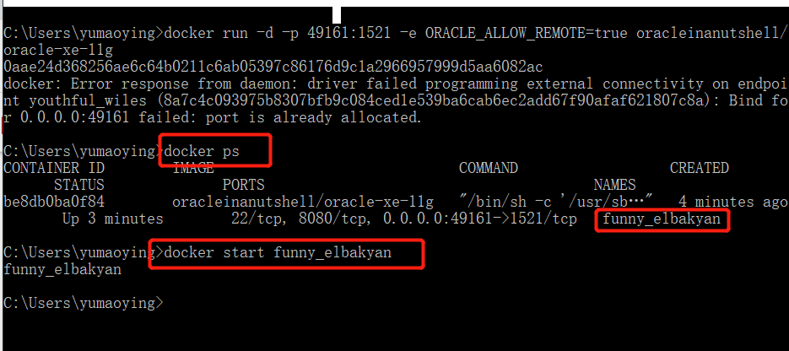

然后之后通过docket start PID可以启动oracle，默认oracle安装设置如下

hostname: localhost

port: 49161

sid: xe

username: system

password: oracle

使用管理员登陆后，可以使用